OFERTANT .......................................

FORMULAR DE PROPUNERE TEHNICĂ
PRIVIND ÎNDEPLINIREA CERINȚELOR MINIME DIN CAIETUL DE SARCINI

Nr. Crt. | Cerința minimă din  Caietul de sarcini și Referința din Caietul de Sarcini | Informații prezentate de către ofertant pentru demonstrarea îndeplinirii cerinței minime și acceptarea prevederilor din caietul de sarcini
1 | SCOPUL serviciilor de inspecție interioară conducte godevilabile  Pentru identificarea eventualelor defecte ale materialului tubular şi cunoaşterea exactă a stării tehnice a conductelor de transport gaze naturale aflate în exploatarea TRANSGAZ, se impune inspectarea și diagnosticarea lor cu echipamente şi tehnologii performante. Deoarece inspecțiile trebuie realizate fără scoaterea conductelor din funcţiune (fără oprirea fluxului de gaze) şi având în vedere tehnologiile disponibile la ora actuală, serviciile de diagnosticare vor fi realizate “in-line” prin inspectarea interioară a conductelor cu PIG-uri inteligente.  a) Asigurarea nivelului de curăţire interioară a conductei:  Trecerea unor pig-uri de curăţire echipate cu discuri (garnituri), perii și magneţi.  Curăţirile vor fi efectuate de către S.N.T.G.N. “TRANSGAZ” S.A. cu echipamentele proprii. Rezultatele obţinute la ultimele treceri ale pig-urilor de curăţire vor fi puse la dispoziţia firmei prestatoare, care va confirma din punct de vedere al nivelului de curăţire interioară disponibilitatea conductei pentru inspecţia cu PIG inteligent. Conform procedurilor TRANSGAZ, o conductă este disponibilă pentru inspecție, atunci când cantitatea maximă de deșeuri eliminate la ultima trecere a pistonului de curățire va fi de maxim 10 kg (praf sau alte materiale).  b) Verificarea diametrului interior al conductei  Trecerea unui pig echipat cu un disc de calibrare (cu diametrul de 90÷95%xD_{interior} al conductei) înainte de lansarea echipamentului inteligent de inspecţie pentru a confirma lipsa elementelor care ar putea bloca trecerea acestora. Rezultatele acestor verificări vor fi puse la dispoziţia firmei prestatoare, care va confirma din punct de vedere mecanic trecerea liberă a oricărui echipament inteligent de inspecţie.  După realizarea acestor lucrări, și acceptarea de către Prestator a condiţiilor de curăţire şi geometrie interioară a conductei, TRANSGAZ va emite “Comanda” (conform Anexa 2) pentru realizarea inspecţiei.  Referință: Capitolul II, de la pag. 1÷2 din caietul de sarcini.
2 | III. OBIECTUL serviciilor de diagnosticare  Serviciile de diagnosticare vor fi realizate pe etape în funcție de cerințe, în baza comenzilor emise de către TRANSGAZ pentru conductele aparținând SNT și vor include următoarele:  Etapa 1  III.1. Inspecţia de înaltă rezoluţie a geometriei conductei  Trecerea unui instrument electronic de înaltă rezoluţie pentru determinarea geometriei conductei, pentru detectarea şi localizarea tuturor deformărilor geometrice şi a abaterilor de la circularitate (ovalităţi, reducţii, excentricităţi, deformări plastice locale - adâncituri, modificări ale diametrului interior minim/maxim, etc.). Serviciile vor fi executate de către prestator cu echipa-mentele proprii și vor include (conform Anexa 2) : Pregătire și mobilizare PIG Geometrie, Inspecție cu PIG de Geometrie, și Întocmire şi Predare Raport al Inspecției cu PIG de Geometrie.  III.1.1. Specificaţii de Performanţă ale Echipamentului de Geometrie de Înaltă Rezoluţie  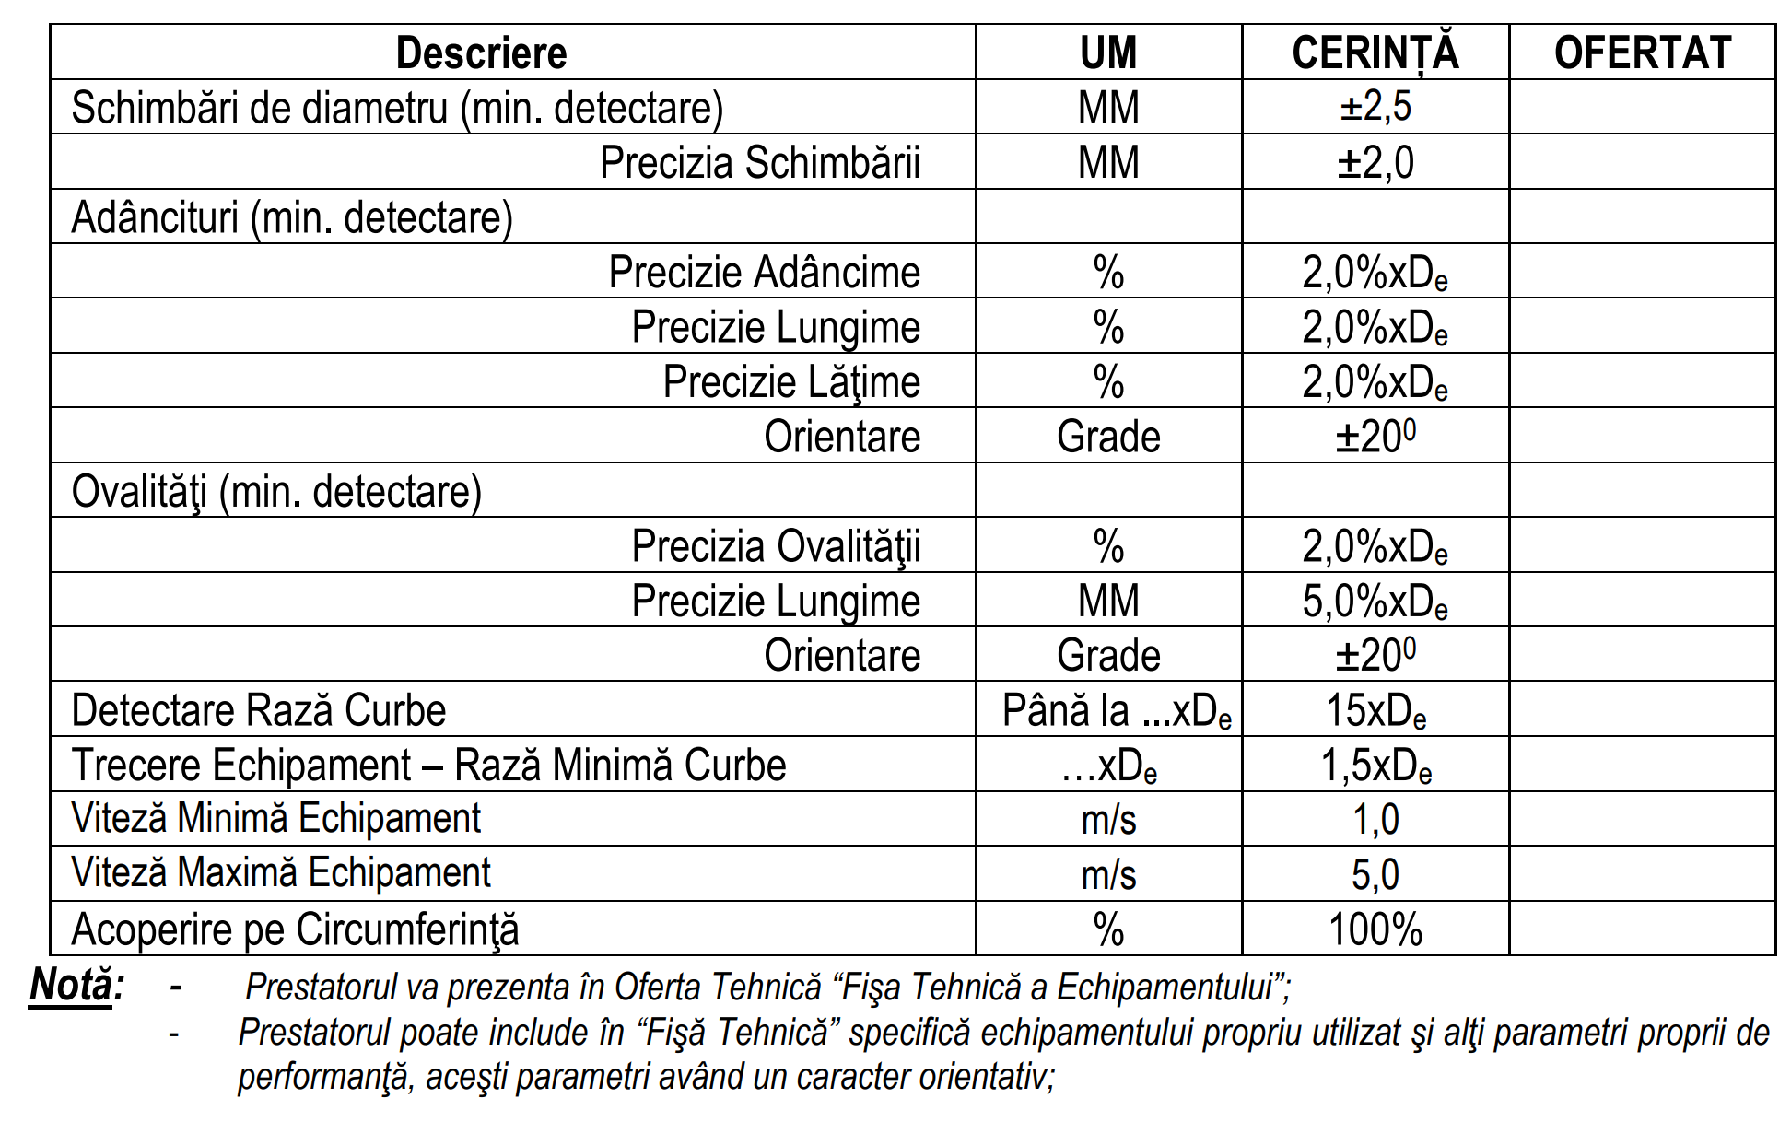  Referință: cerințele se regăsesc la Capitolul III, Pct. III.1.,III.1.1 de la pag. 2 din caietul de sarcini.  După finalizarea rulării PIG-ului de diagnosticare a geometriei în conducta nominalizată în “Comandă”, în termen de maxim 30 de zile calendaristice începând de la data efectuării inspecţiei de geometrie, prestatorul va întocmi şi preda către TRANSGAZ un raport pentru geometria conductei inspectate. Raportul va respecta cerinţele de de la Pct. III.1.2. din Caietul de Sarcini.  În cazul în care prestatorul de comun acord cu TRANSGAZ, consideră că prin analiza datelor obţinute în urma inspectării geometriei conductei se poate realiza inspecţia solicitată la Punctul III.2. (din Caietul de Sarcini) atunci se va trece la următoarea etapă a inspecţiilor şi anume: lansarea echipamentelor inteligente de detectare a defectelor. În caz contrar, dacă inspecţia de geometrie a conductei indică anumite anomalii, TRANGAZ va programa şi realiza în cel mai scurt timp eliminarea anomaliilor indicate în „Raportul de Geometrie”, urmând ca inspecţia la Punctul III.2. să fie programată de comun acord cu prestatorul.  După încheierea în teren a inspecţiilor (operaţiunilor) solicitate şi descrise mai sus, se vor întocmi între părţi documente care vor confirma sau infirma faptul că rezultatele obţinute respectă nivelul calitativ impus prin cerințele din Caietul de Sarcini.  Referință: cerințele se regăsesc la Capitolul III, Pct. III.1.1, de la pag. 2÷3 din caietul de sarcini.
3 | III.2.1. Raport privind geometria conductei:  Raportul de inspecţie a geometriei conductei va include următoarele cerinţe minime:  - descrierea activităţilor din teren, condiţiile în care s-a efectuat inspecţia;  - datele conductei;  - descrierea echipamentului şi curba de calibrare a acestuia;  - diametrul interior al fiecărui tronson de ţeavă (dacă apar modificări între două puncte de reper)  - listă a instalaţiilor auxiliare şi a curbelor (schimbări de direcţie) identificate pe traseul conductei;  Informaţii despre deformările mecanice:  - numărul total al deformărilor;  - numărul total al ovalităţilor;  - în cazul unei deformări , adâncimea în [%] din diametrul interior al conductei;  - numărul și tabel cu deformările cu adâncimea între 2 ÷ 6 % din D_{i} (diametrul interior);  - numărul și tabel cu deformările cu adâncimea ≥ 6 % din D_{i} (diametrul interior);  - în caz de ovalitate în [%] :  - pentru fiecare ovalitate se va indica valoarea raportului R, unde  R = [(D_{i} max – D_{i} min) / (D_{i} max + D_{i} min)];  - numărul ovalităţilor pentru care raportul R este 0,10 > R > 0,05, unde  R = [(D_{i} max – D_{i} min) / (D_{i} max + D_{i} min)];  - numărul ovalităţilor pentru care raportul R este R ≥ 0,10, unde  R = [(D_{i} max – D_{i} min) / (D_{i} max + D_{i} min)];  - grafic cu orientarea tuturor deformărilor cu distribuirea lor pe întreaga lungime a conductei;  - grafic cu orientarea tuturor ovalităţilor cu distribuirea lor pe întreaga lungime a conductei;  Informaţii despre anomalii (defecte) interioare:  - distanţa de înregistrare a anomaliei raportat la camera de lansare a pig-ului;  - tipul anomaliei/defectului;  - descrierea anomaliei/defectului;  - comentarii, dacă este cazul;  - orientarea anomaliei/defectului în sensul acelor de ceasornic;  - în cazul unor anomalii/defecte asociate cu deformări (adâncituri, scobituri), adâncimea în [%] din diametrul interior al conductei;  - dacă este posibil: caracteristicile anomaliei (adâncime în [%], lungime şi lăţime în [mm]);  Referinţe despre instalaţiile existente pe conducte:  - distanţa de înregistrare a instalaţiei raportat la camera de lansare a pig-ului;  - distanţa de la ultima instalaţie ;  - tipul instalaţiei (robinet, teu, refulator, racorduri, etc.) ;  - dimensiunile caracteristice instalaţiilor identificate (diametru, lungime, lăţime, rază, etc.)  - lista tuturor instalaţiilor de pe conductă;  Informaţii despre condiţiile de operare şi conductă:  - plotare a vitezei;  - plotare a temperaturii;  - dacă este disponibilă: poziţia orară a sudurii logitudinale sau spirale pentru fiecare ţeavă în parte (la început și sfârșit țeavă);  Softul pentru vizualizarea datelor geometriei conductei:  - toate listele şi graficele;  - date prelucrate ale inspecţiei;  - fişa de localizare individuală pentru fiecare defect.  Referință: cerințele se regăsesc la Capitolul III, Pct. III.1.2, de la pag. 3÷4 din caietul de sarcini
4  5 | Etapa 2.  După finalizarea lucrărilor din Etapa 1., TRANSGAZ va emite “Comanda” (conform Anexa3) pentru realizarea inspecţiei interioare a conductei cu PIG inteligent. Perioada în care vor fi efectuate serviciile va fi stabilită de comun acord cu firma Prestatoare.  III.2. Inspecţia interioară pentru identificarea defectelor de tip lipsă de material combinat cu cartografierea conductei  Inspectarea interioară a conductei cu un instrument de înaltă rezoluţie pentru determinarea stării tehnice a conductei, identificarea, localizarea şi dimensionarea defectelor şi ale anomaliilor de tip lipsă de material atât în materialul tubular cât şi în sudurile (elicoidale, longitudinale şi circumferenţiale) conductei. Echipamentul de inspecţie va folosi o tehnologie de identificare a defectelor bazată pe principiul “Deformării Câmpului Magnetic” - “Magnetic Flux Leakage”(MFL), cu magnetizare longitudinală, pe direcţia axială, a materialului tubular.  III.2.1. Cerințe referitoare la echipamentul de inspecție:  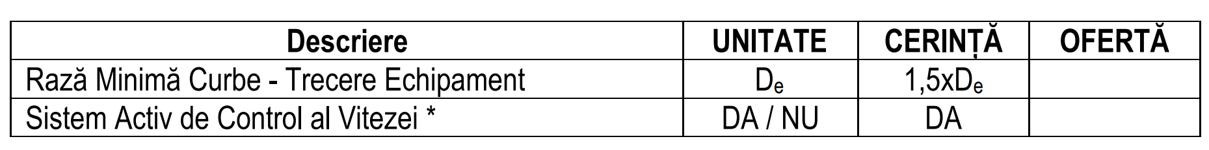  * Prestatorul va prezenta în Oferta Tehnică: “Fişa Tehnică a Echipamentului” și descrierea modului prin care este îndeplinită cerința privitoare la disponibilitatea unui “Sistem Activ de Control al Vitezei” prin intermediul căruia se realizează în mod autonom și interactiv reglarea vitezei de deplasare a echipamentului în interiorul conductei în timpul inspecției.  Prestatorul va prezenta detalii tehnice, “Fișe Tehnice” și poze ale echipamentelor proprii din care să reiasă modul de îndeplinire a acestor cerințe.  Referință: cerințele se regăsesc la Capitolul III, Pct. III.2.1, de la pag. 4 din caietul de sarcini  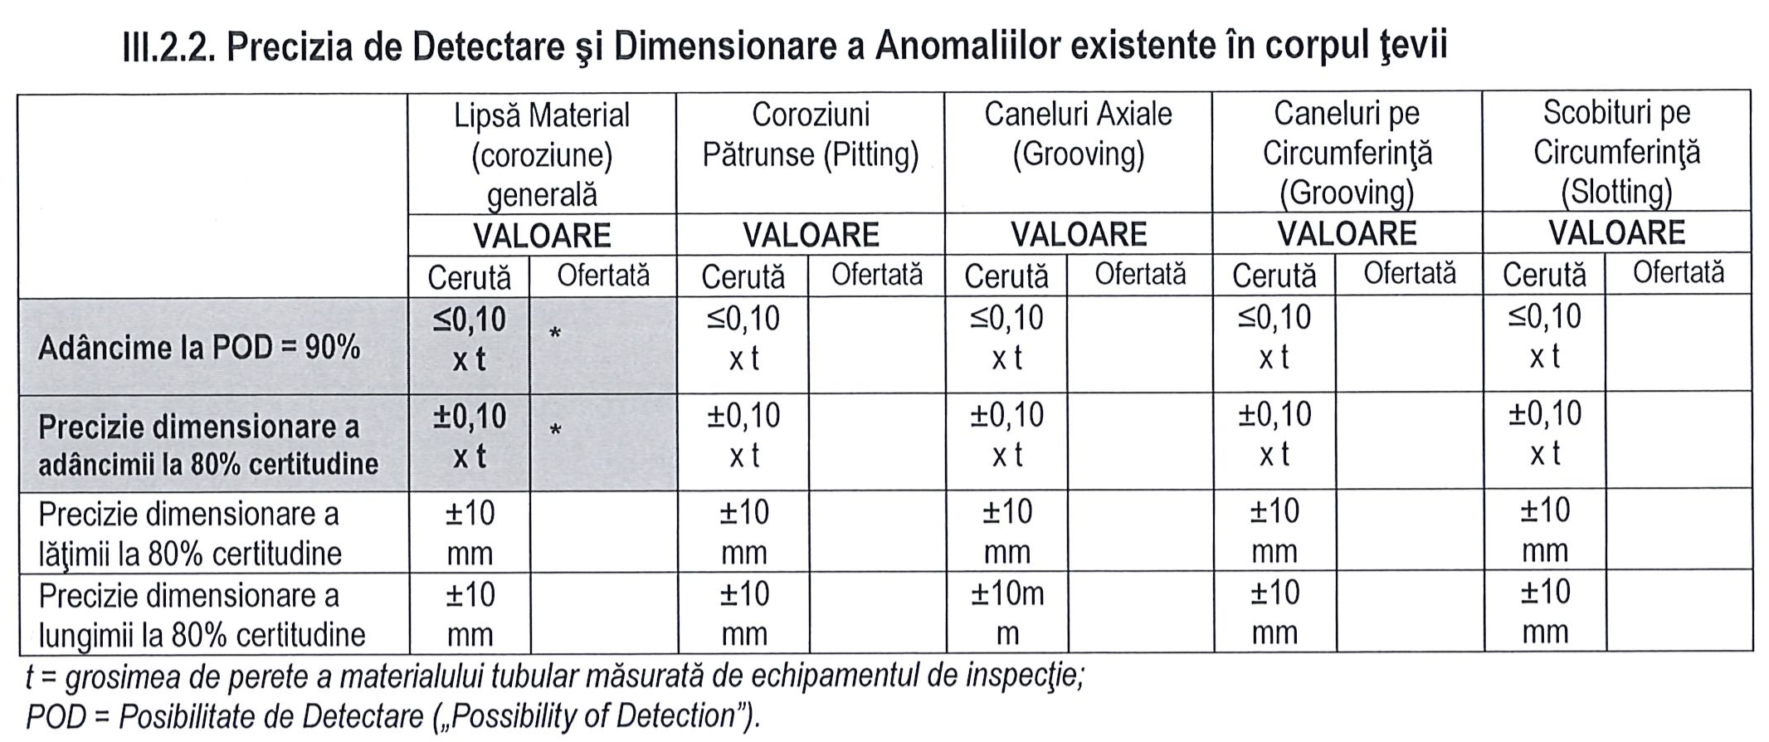  Referință: cerințele se regăsesc la Capitolul III, Pct. III.2.2 de la pag. 5 din caietul de sarcini.
6 | 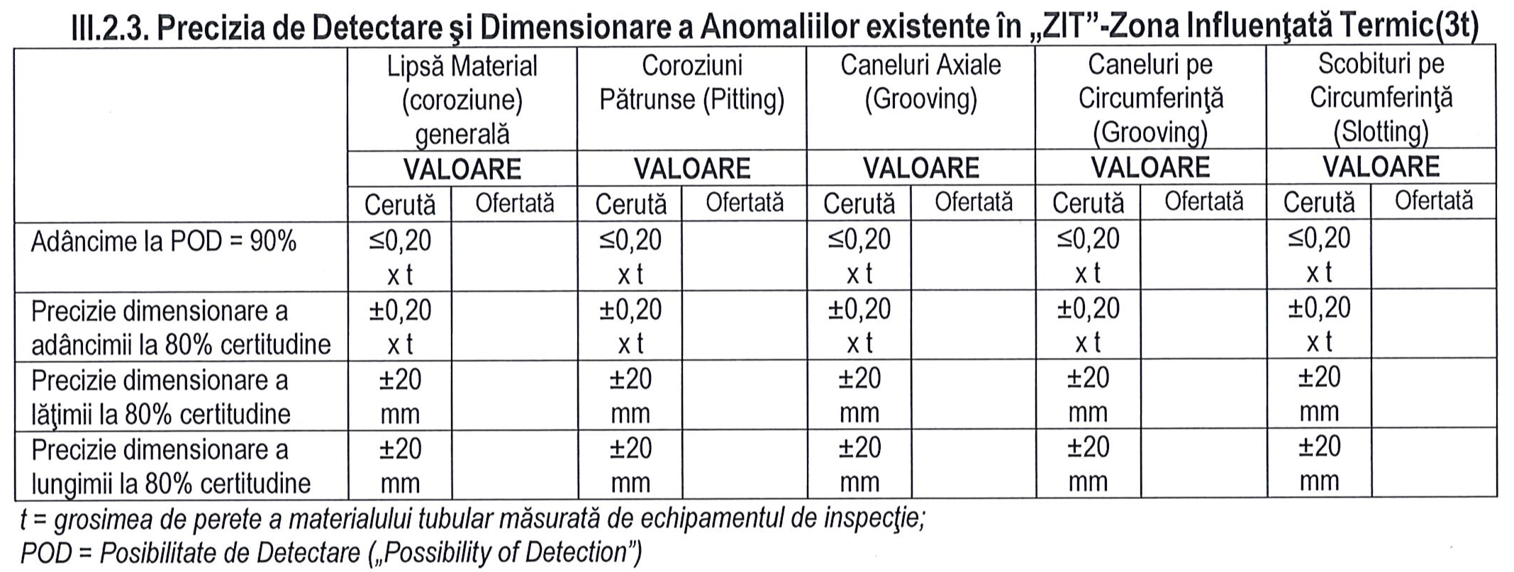  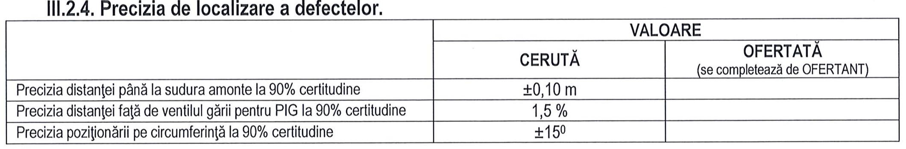  Referință: cerințele se regăsesc la Cap. III, Pct. III.2.3, Pct. III.2.4 . la pag. 5 din caietul de sarcini.
7 | III.2.5. Identificarea defectelor  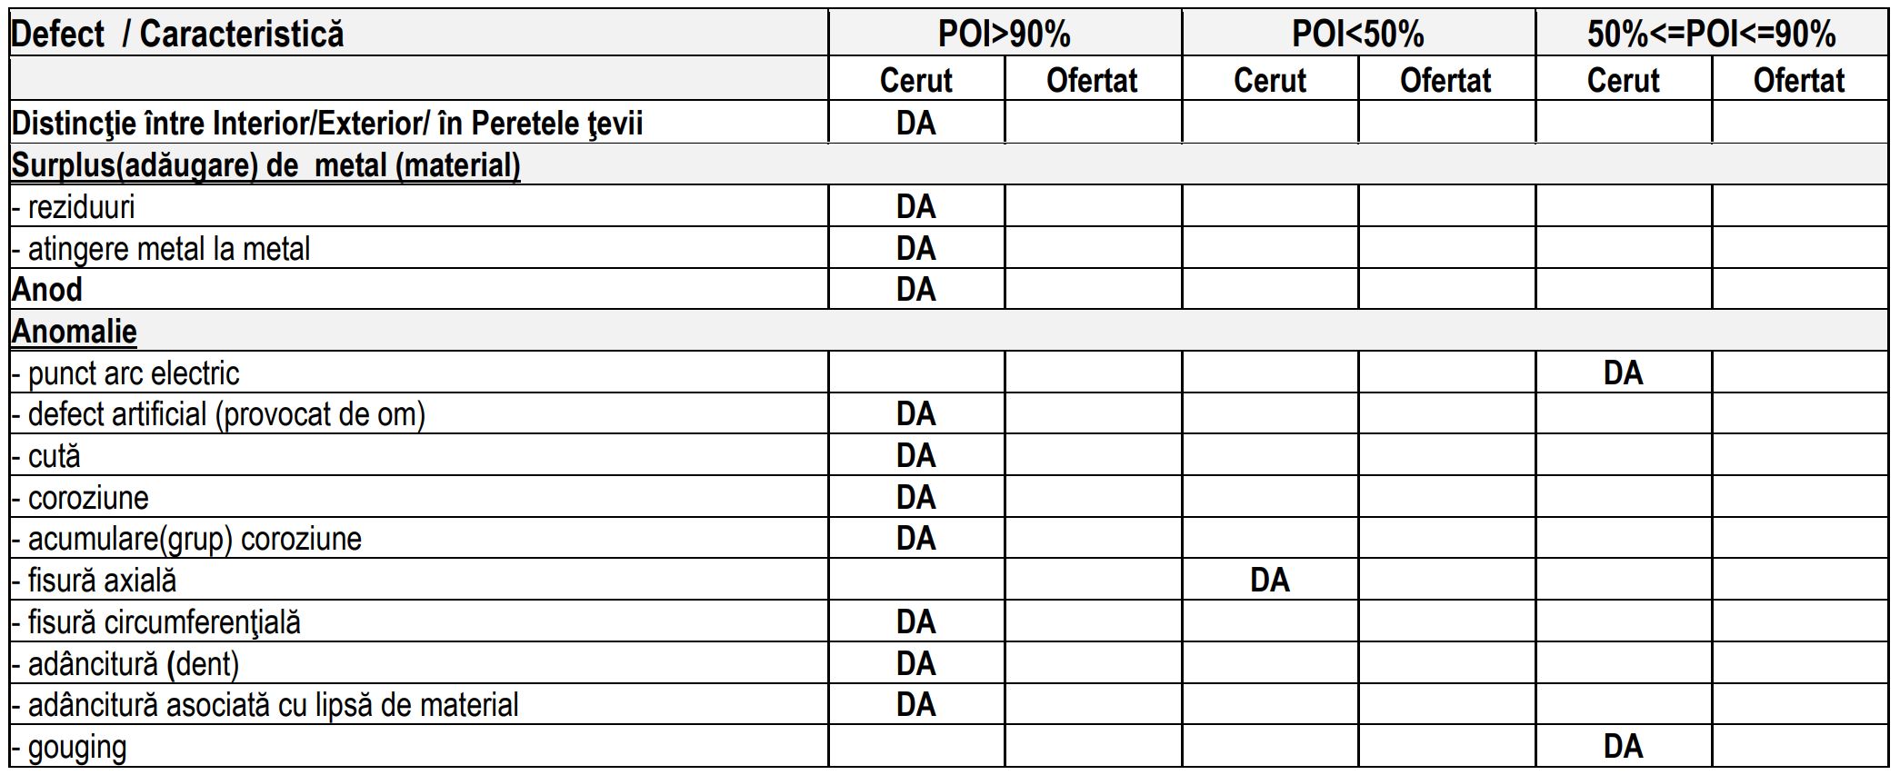  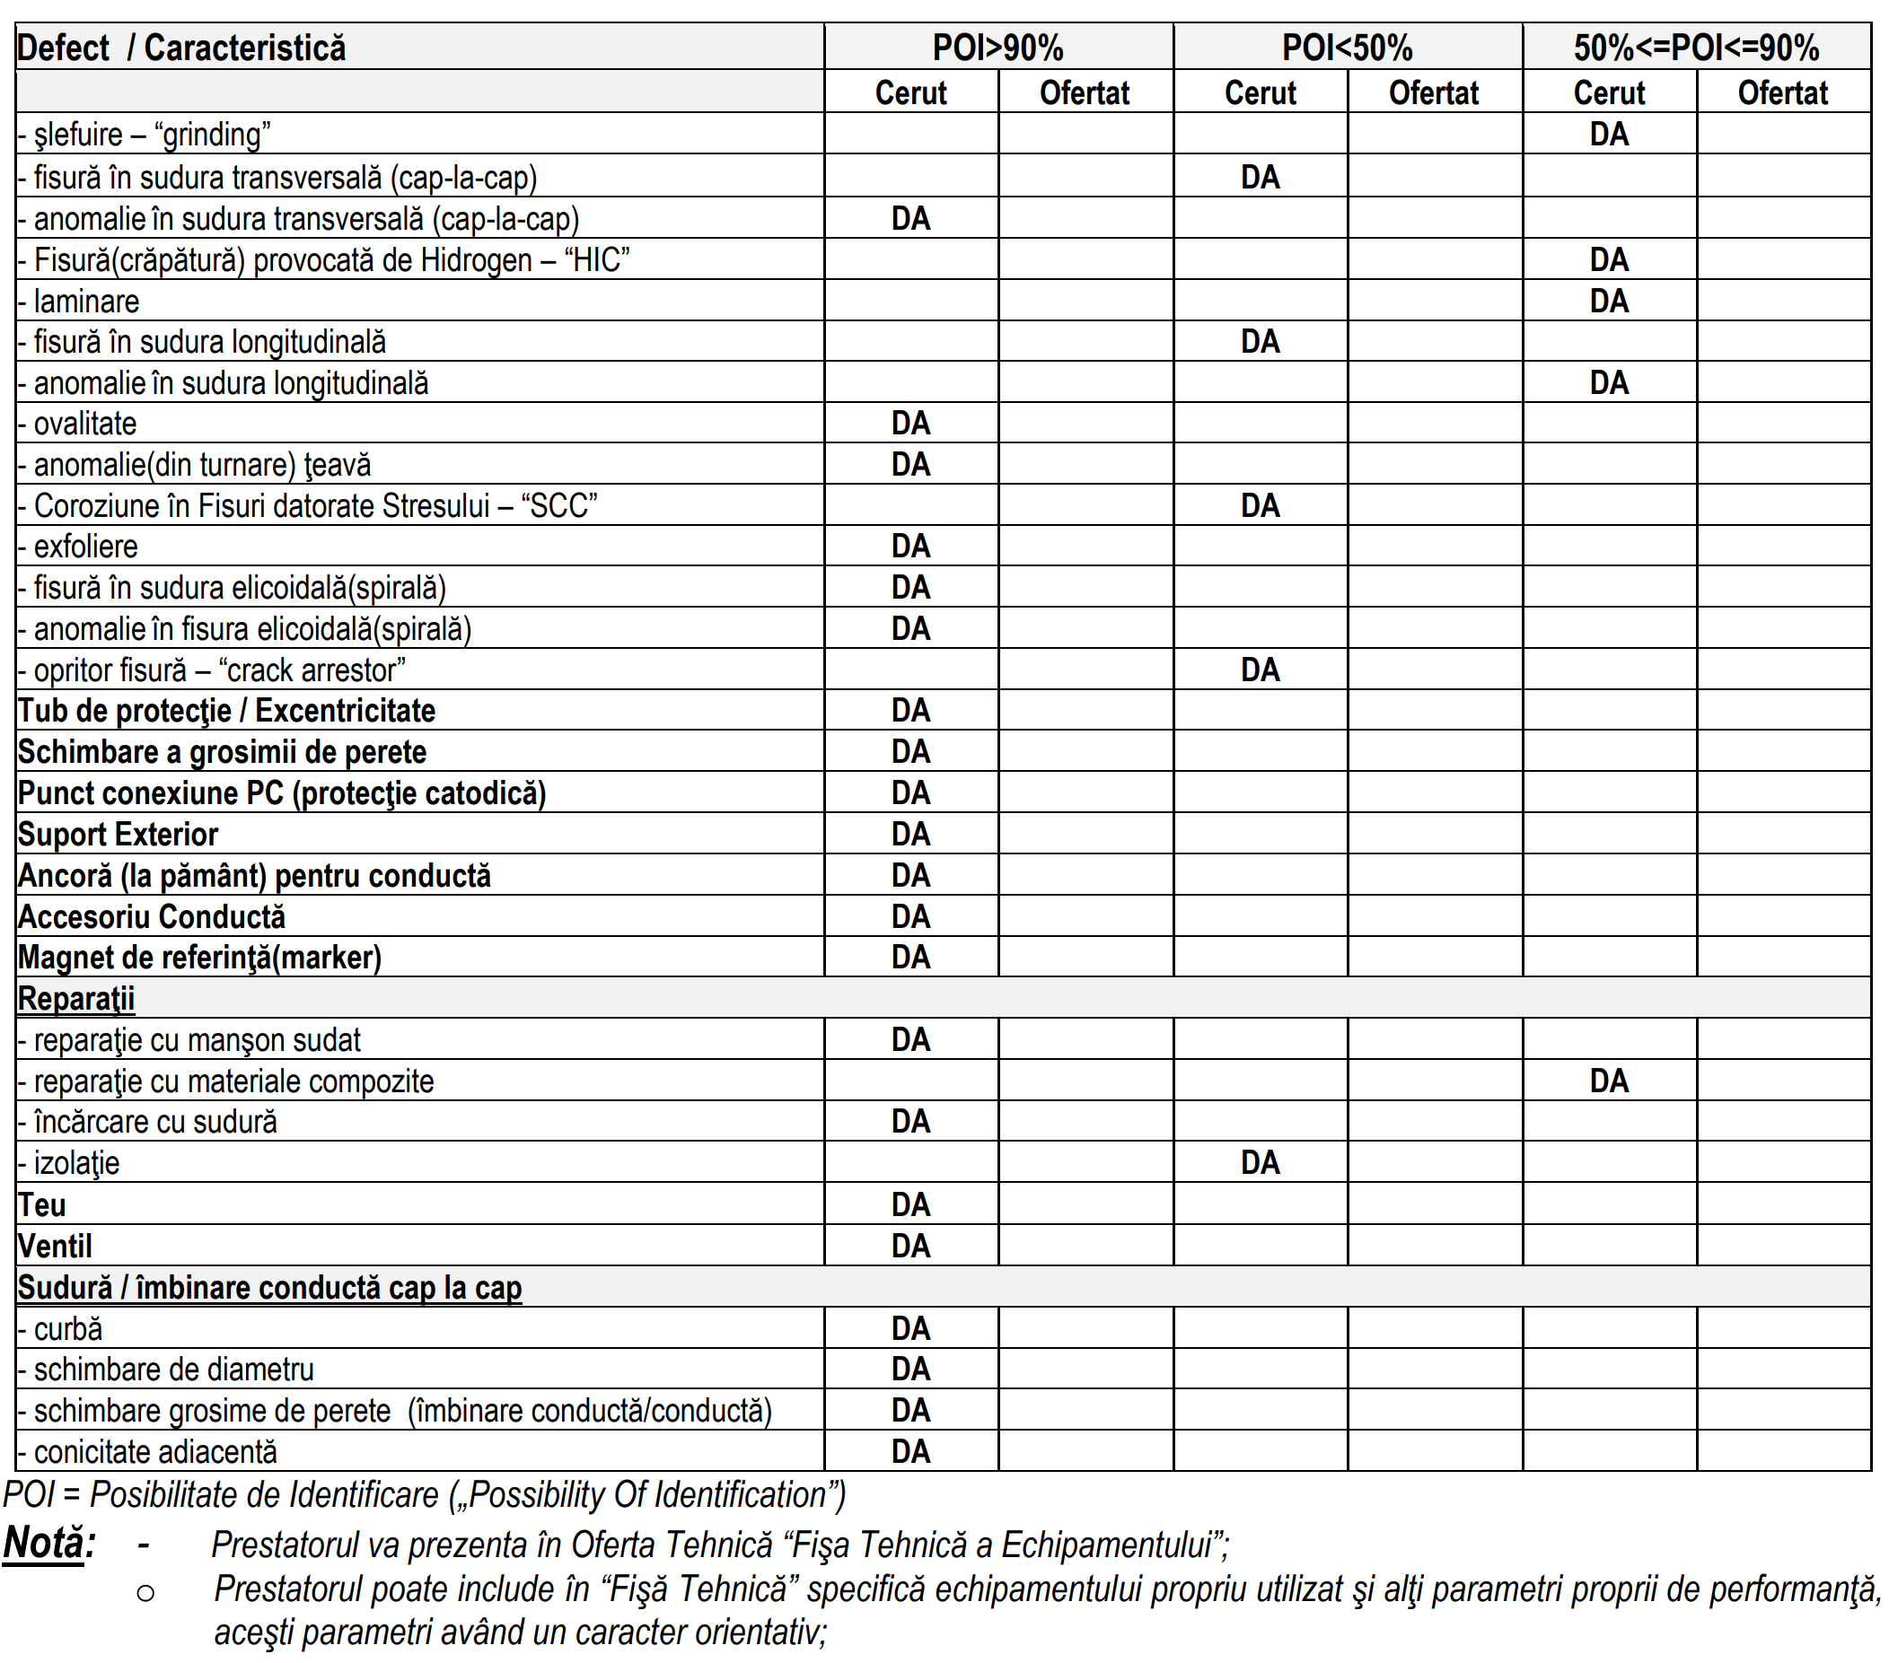  Referință: cerințele se regăsesc la Capitolul III, Pct. III.2.5, de la pag. 5÷6 din caietul de sarcini.
8 | III.2.6. Cartografierea conductei:  Serviciile constau în inspectarea giroscopică (GYRO) prin care măsoară şi cartografiază conducta tri-dimensional pentru a furniza o descriere precisă a traseului şi a profilului acesteia.  Inspectarea se va realiza cu o Unitate de Măsurare Inerţială giroscopică (IMU) ataşată pig-ului inteligent (geometrie sau MFL) şi care va măsura variațiile vitezelor liniare şi unghiulare pe axele X, Y şi Z în timpul deplasării godevilului în interiorul conductei. Unitatea GYRO va cartografia conducta la un nivel foarte ridicat al preciziei poziţionale prin stabilirea unor puncte de referinţă cu coordonate geografice şi date GPS cunoscute la începutul şi finalul conductei, precum şi la intervale între acestea. Inspecţia giroscopică calculează şi înregistrează coordonatele pentru sudurile cap-la-cap şi pentru defecte, precum şi determină raza curbelor şi identifică orice modificări - anomalii apărute după construcţia conductei. Echipamentul giroscopic va fi montat pe pig-ul inteligent de geometrie sau MFL, utilizat la inspecţia conductei.  Cartografierea trebuie să furnizeze următoarele informaţii pentru conducta inspectată:  - Coordonate GPS în format WGS84 pentru fiecare sudură cap-la-cap;  - Coordonate GPS în format WGS84 pentru fiecare instalaţie / ataşament la conductă, etc.  - Coordonate GPS în format WGS84 pentru fiecare defect;  - O numerotare a sudurilor cap-la-cap;  - Distanţa relativă de la sudura cap-la-cap situată amonte sau de la un reper de pe conductă până la sudura dorită;  - Distanţa de la gara de lansare la sudura sau la reperul indicat;  - Descrirea instalaţiilor sau a caracteristicilor întâlnite (identificate) în firul conductei (ex.: curbe, racorduri, teuri, manşoane concentrice / tuburi de protecţie, puncte de măsurare al protecţiei catodice – prize de potenţial, etc.).  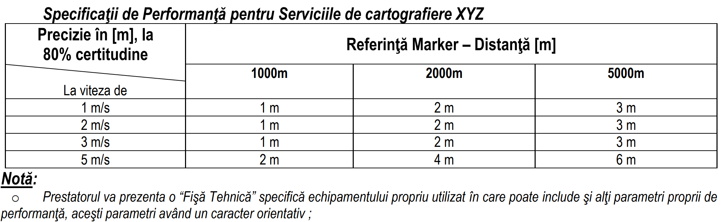  Referință: cerințele se regăsesc la Capitolul III, Pct. III.2.6, de la pag. 6÷7 din caietul de sarcini.
9 | După încheierea în teren a inspecţiilor (operaţiunilor) solicitate şi descrise mai sus la punctul III.2, se vor întocmi între părţi documente care vor confirma sau infirma faptul că rezultatele obţinute respectă nivelul calitativ impus prin prezenta documentaţie.  III.2.7. Rapoarte întocmite în urma inspecţiei inteligente de identificare a defectelor:  - Raport preliminar al inspecţiei de identificare a defectelor de tip “lipsă de material”  Pentru fiecare conductă inspectata, în termen de maxim 30 de zile calendaristice începând de la data efectuării inspecţiei, prestatorul va întocmi şi preda către TRANSGAZ un “Raport Preliminar al Inspecţiei” care va conţine:  - confirmarea faptului că toate datele trecerii(-lor) instrumentului de inspecţie prin conductă au fost primite la sediului contractorului şi data estimată a livrării Raportului final al inspecţiei conductei;  - o declaraţie asupra acceptabilităţii calităţii datelor pentru întocmirea “Raportului final al inspecţiei conductei” în conformitate cu prevederile prezentei documentaţii şi ale contractului;  - o estimare a numărului total de defecte de pierdere de metal identificate şi un grafic de distribuire a defectelor de-a lungul conductei;  - o listă a celor mai severe 25 de defecte cu lipsă de material și, dacă este cazul, a tuturor defectelor identificate la analiza preliminară ca având o adâncime maximă mai mare şi egală cu 80% din grosimea materialului tubular. În listă vor fi indicate coordonatele GPS în format WGS84 ale defectelor, distanţa absolută a acestor defecte faţă de punctul de lansare a PIG-ului, şi caracteristicile defectelor (tipul, adâncimea, lungimea şi lăţimea lor).  Pentru aceste defecte vor fi furnizate şi rapoarte individuale (fişe/pașapoarte) ale defectelor;  - dacă sunt disponibile la data întocmirii “Raportului preliminar al inspecţiei”, se vor oferi de asemenea informaţii despre acele defecte de pierdere de metal care au un factor estimat de reparaţie ERF≥ 1,0 ;  - un sumar al oricăror anomalii ale conductei sau a altor puncte demne de luat în considerare.  Ulterior predării “Raportului Preliminar al Inspecţiei”, TRANSGAZ poate solicita Prestatorului să participe la confirmarea în teren a 3(trei) defecte indicate în acest raport, conform cerinţelor de la Cap. IV “Detalii şi cerinţe pentru realizarea programului de Inspecţie” – Punctul 3 din Caietul de Sarcini.  Referință: cerințele se regăsesc la Capitolul III, Pct. III.2.7, de la pag. 7÷8 din caietul de sarcini.
10 | - Raport Final al Inspecţiei de identificare a defectelor de tip “lipsă de material”  Prestatorul va întocmi şi va preda către “TRANSGAZ” un “Raport Final al Inspecţiei” pentru fiecare conductă diagnosticată în termen de maxim 60 de zile calendaristice începând de la data efectuării inspecţiei.  Notă: Prestatorul va completa în tabel termenul asumat în care va întocmi și va livra “Raportul Final al Inspecției”  Raportul va fi transmis astfel: tipărit pe hârtie și în format digital (editabil: word, Xcell) pe suport electronic. Recepţia raportului final, va avea loc la sediul TRANSGAZ la momentul predării acestuia în format tipărit – 1 exemplar şi în format digital (editabil: word, Xcell) – 2 exemplare pe suport electronic (“hard drive, memory drive, s.a.”). Recepția va fi confirmată prin întocmirea unui “Proces Verbal” de predare/primire.  Raportul trebuie să fie în deplină concordanţă cu “Specificaţiile şi cerinţele privind inspecţia cu pig inteligent a conductelor” (versiunea 2018) ale “Pipeline Operators Forum (POF)”.  În acest raport, în funcţie de presiunea maximă de operare MOP specificată de către TRANSGAZ anterior inspecţiei, pentru fiecare conductă, toate defectele identificate vor fi evaluate, în conformitate cu criteriile de evaluare solicitate: ASME B31.G, ASME B31.G Modificat şi Rstreng. Pe baza caracteristicilor fiecărui defect, în urma evaluării acestuia, se va indica valoarea presiunii sigure de operare corespunzătoare fiecărui criteriu de evaluare (Ps1, Ps2 și Ps3), astfel încât să poată fi luate măsuri pentru exploatarea conductei în siguranţă.  Pentru fiecare defect sau grup de defecte, cu lipsă de material mai mare şi egală cu 20% şi mai mică decât 80%, se va calcula un factor estimat de reparaţie – “Estimated Repair Factor” (ERF) în concordanţă cu ASME B31.G, ASME B31.G Modificat şi Rstreng.  “Raportul Final al Inspecţiei” va îndeplini umătoarele cerinţe minime şi va include:  - Date operaţionale şi specificaţii privind instrumentele folosite  - Grafice cu dispersia defectelor în funcție de adâncimea pierderilor de metal  - Grosimea de perete a conductei pentru fiecare tronson de ţeavă (între două suduri transversale)  - Tabel cu grosimile de perete ale materialului tubular, pe tronsoane - în ordinea poziţiei kilometrice  - Lista de Semnificaţii/Defecte  - Calculul ERF şi Presiunea Sigura (Ps1, Ps2 și Ps3) pentru defectele de coroziune  - Lista de deformări, scobituri, ciupituri cu indicarea eventualelor pierderi de metal asociate  - Lista de anomalii ale sudurilor transversale  - Lista cu cele mai grave defecte  - Propuneri de reparaţii în ordinea gravităţii defectelor şi în ordinea distanţei pe conductă  - Raport de evaluare individuală a defectelor (fișă/pașaport)  - Diferenţierea defectelor în funcţie de localizarea lor: interior / exterior  - Localizarea defectelor faţă de sudura transversală  - Indicarea poziţiei orare a sudurii longitudinale sau elicoidale la începutul fiecărei ţevi în parte;  - Histograme POF  - Statistici speciale POF  - Plotare a distanţei relative între defect şi sudură  - Grafic de presiune  - Grafice de pierdere de metal  - Grafic de distribuţie ERF  - Grafic de presiune MAOP  - Grafice speciale  - Listă a poziţiilor punctelor de referinţă  - Lista de instalaţii auxiliare existente pe conducte  - Identificarea defectelor  - Grafic de magnetizare  - Grafic cu funcţionarea fiecărui senzor de înregistrare a datelor în raport cu lungimea conductei, cu evidenţierea senzorilor care s-au oprit din funcţionare/ s-au defectat şi distanţa de înregistrare l-a care a avut loc acest eveniment.  - Grafic prag de înregistrare  - Eticheta conductei  - Documente Excell care să cuprindă tabele cu toate datele obţinute în urma inspecţiei, în ordinea înregistrării lor (poziţia kilometrică) şi detaliile corespunzătoare acestora  - Date prelucrate ale inspecției  - Sumar al datelor conductei;  - Date totalizatoare şi statistice  - Informaţii detaliate privind lucrările efectuate pe parcursul inspecţiilor  - Un capitol care descrie calitatea obţinută a datelor  - Recomandări.  Referință: cerințele se regăsesc la Capitolul III, Pct. III.2.7, de la pag. 8÷9 din caietul de sarcini.
  Descriere | CERINȚĂ | OFERTĂ
  Termen întocmire și livrare “Raport Final al Inspecţiei” | Maxim 60 de zile de la data efectuării inspecției | *
11 | IV. Detalii şi cerinţe pentru realizarea programului de inspecţie  - Prestatorul va pune la dispoziţia TRANSGAZ un pachet de servicii complete care să includă:  • Mobilizarea la fața locului a echipamentelor auxiliare (tavă suport PIG, dispozitiv împingere/tragere, etc.) necesare împingerii și extragerii PIG-urilor de inspecție la introducerea/ scoaterea lor în/din instalațiile (gara) de lansare/primire.  - Asigurarea pe perioada inspecţei (rularea PIG-urilor în conductă) a unui număr suficient de markere supraterane provizorii – mobile ;  • Raportul de geometrie a conductei/defecte(deformări) mecanice ;  • Raportul preliminar al inspecţiei care să includă defectele cele mai grave;  • Raportul final de inspecţie de înaltă rezoluţie în funcţie de presiune - conform POF ;  • Calculul factorului estimat de reparaţie a defectelor pe baza “Rstreng”, “ASME B31.G” ASME B31.G Modificat ;  • Calculul presiunii sigure (P_{safe}) de operare pentru defectele identificate, în conformitate cu “Rstreng”, “ASME B31.G” și “ASME B31.G Modificat” ;  • Rapoartele(fişele) individuale ale defectelor pentru fiecare defect raportat. Pentru toate defectele trebuie să fie disponibil un “Pașaport (fişă) a defectului” într-un software pentru conducte, care face parte din pachetul de servicii oferite de către prestator;  • Raportarea tuturor defectelor cu indicarea caracteristicilor lor: tip, localizare, poziție orară, dimensiuni: lungime, lăţime şi adâcime;  • Raportarea si dimensionarea tuturor instalaţiilor, a racordurilor, teurilor, etc. existente de-a lungul conductei;  • Analiza detaliată a defectelor cu factorul ERF≥1;  • Plotare digitală; Scanare color şi scanare în scala de gri pentru fiecare defect raportat;  • Livrarea softurilor necesare vizualizării, întreţinerii şi cartografierii datelor inspecţiei;  • Datele originale (prelucrate) ale inspecţiei cu posibilitatea vizualizării lor cu ajutorul softului dedicat şi menţionat la punctul de mai sus;  • Prestatorul va asigura asistenţă tehnică pe parcursul derulării contractului și pe perioada garanției de bună execuție (conform prevederilor contractuale);  • Transport local, cazare şi hrană pentru personalul firmei prestatoare mobilizat la faţa locului;  • Toate costurile de asigurare pentru personalul şi echipamentele implicate.  - Transgaz va asigura transportul intern (pe teritoriul României) pentru echipamentele de inspecţie, precum şi spaţii adecvate şi utilităţile necesare pregătirii echipamentelor şi citirii (descărcării) datelor înregistrate în timpul inspecţiei.  - Ulterior predării “Raportului Preliminar al Inspecţiei” pentru fiecare conductă inspectata în parte, TRANSGAZ poate solicita Prestatorului să ofere asistenţă și să participe la fața locului pentru confirmarea în teren (on-site) a maxim 3(trei) defecte/anomalii indicate în raport. Locaţia celor 3 (trei) defecte va fi aleasă de către personalul TRANSGAZ, iar data efectuării verificărilor în teren va fi convenită de comun acord cu prestatorul, dar nu va depăşi mai mult de 30 de zile calendaristice de la data primirii de către TRANSGAZ a “Raportului Preliminar al Inspecţiei”.  - În cazul în care orice echipament al furnizorului de servicii rămâne blocat în conductă și indiferent de motiv, TRANSGAZ va realiza lucrările de intervenție necesare recuperării acestui echipament. Sub rezerva limitărilor specificate în contract, prestatorul de servicii, va fi răspunzator pentru costurile directe asociate cu recuperarea declarată dacă blocarea a fost cauzată de neglijența unică a prestatorului de servicii.  - La solicitarea TRANSGAZ, Prestatorul va asigura instruirea a trei persoane din partea TRANSGAZ în vederea iniţierii acestora în utilizarea software-ului dedicat vizualizării, analizării şi prelucrării datelor obţinute în urma inspecţiei cu PIG inteligent a conductelor. Cheltuielile aferente vor fi suportate de către prestator și vor include: instruirea propriu-zisă și transportul intern: aeroport (dacă e cazul) – hotel - sediu prestator și retur.  - Pe durata derulării contractului, TRANSGAZ estimează că “Serviciile de inspecție interioară conducte godevilabile” se vor realiza pentru conducte cu diametre diferite, care vor însuma o lungime totală de aproximativ 400Km. Lungimea minima a unei conducte pentru care se vor solicita serviciile de inspecție este de 40Km.  - Realizarea serviciilor care fac obiectul prezentei achiziții sectoriale se va efectua în limita valorii contractului, în corelare cu prețurile unitare pentru diametrele și lungimile conductelor care vor fi inspectate.  Referință: cerințele se regăsesc la Capitolul IV, de la pag. 9÷11 din caietul de sarcini.
12 | V. Cerinţe privind siguranţa şi securitatea muncii și calificarea personalului  - Având în vedere prezenţa unui risc ridicat de explozii pe perioada efectuării operaţiunilor de introducere/scoatere PIG în/din gara de lansare/primire, în prezența unor emanații/scurgeri de gaze, toate echipamentele utilizate la realizarea serviciilor descrise la Punctele III.1 și III.2 din prezenta specificație, trebuie să respecte cerințele prevăzute pentru “Grupul de echipamente II” și categoria de echipamente 2 - conform Anexa I la Directiva 2014/34/UE.  Oferta tehnică va include o copie a certificatului ATEX pentru echipamentele care vor fi utilizate în scopul realizării serviciilor care fac obiectul contractului.  - Pentru experții cheie aparţinând Prestatorului, și anume personalul care va realiza efectiv activitățile care fac obiectul contractului ce urmează a fi atribuit, se vor prezenta copii după documente din care să rezulte pregătirea profesională sau calificarea necesară efectuării activităților respective, cum ar fi certificatul ANSI/ASNT-ILI-PQ-2017 (conform prevederilor API 1163 versiunea 2018: “In–line Inspection System Qualification Standard”) sau orice document echivalent.  Oferta tehnică va include o copie a certificatelor din care să rezulte pregătirea profesională sau calificarea personalului/experți-cheie ai ofertantului pentru:  - operator echipamente/sisteme utilizate la inspecţia conductelor, și  - analist date (înregistrate de echipamente) inspecții “in-line” (în flux).  Referință: cerințele se regăsesc la Capitolul V, de la pag. 11 din caietul de sarcini.

 | Factori tehnici evaluare oferte | Valoare parametru factor de evaluare  (conform ofertă tehnică)
1. | Factor de evaluare tehnic "parametru de calitate” – Precizia de Detectare şi Dimensionare a Anomaliilor existente în corpul ţevii - Lipsă Material (coroziune) generală – Pdd_{n}  Descriere: Componentă tehnică. Capacitatea de identificare și dimensionare a defectelor de coroziune locală / generală care sunt cele mai frecvente defecte ce afectează materialul tubular al conductelor aflate în exploatarea TRANSGAZ.  Parametru de calitate: “Precizia de detectare şi dimensionare a anomaliilor existente în corpul ţevii”, Lipsă Material (coroziune) generală compus din 2 sub-parametrii:  → Adâncime la POD = 90% ≤0,10xt (unde t=grosimea de perete)” și  → “Precizie dimensionare a adâncimii la 80% certitudine ≤ ±0,10xt (unde t=grosimea de perete) | Precizia de detectare şi dimensionare a anomaliilor existente în corpul ţevii, Lipsă Material (coroziune) generală  → Adâncime la POD = 90% ≤0,10xt (unde t=grosimea de perete)  V1dd : .........................  → Precizie dimensionare a adâncimii la 80% certitudine ≤ ±0,10xt (unde t=grosimea de perete)  V2dd : .........................  Conform Tabel la punctul III.2.2. din Caietul de sarcini. (în celulele marcate cu asterix : “ * ”)
1. | Pondere: 20 %, punctaj maxim total 20 puncte (conform algoritm de calcul)
2. | Factor de evaluare tehnico-economic "parametru termen de livrare” – Raport Final al Inspecţiei de identificare a defectelor de tip “lipsă de material” - Pt_{n}  Descriere: Componentă tehnică-economică. Capacitatea de întocmire și livrare a «Raportului Final al Inspecţiei de identificare a defectelor de tip “lipsă de material”» în termen cât mai scurt reprezintă un avantaj datorită faptului că prin localizarea cât mai rapidă a defectelor materialului tubular, TRANSGAZ poate lua în timp util măsurile necesare exploatării conductelor în condiții de maximă siguranță și pot fi evitate eventualele pierderi de gaze.  Cerință minima “parametru termen de livrare”: maxim 60 de zile calendaristice începând de la data efectuării inspecţiei. | Termen de livrare – Raport Final al Inspecţiei de identificare a defectelor de tip “lipsă de material”  Vt : ………………….  Conform cerințelor de la Cap. III.2.7. Rapoarte întocmite în urma inspecţiei inteligente de identificare a defectelor, Punctul 2: Prestatorul va întocmi şi va preda către “TRANSGAZ” un “Raport Final al Inspecţiei” pentru fiecare conductă diagnosticată (termenul completat în celula marcată cu asterix : “ * ”).
2. | Pondere: 10 %, punctaj maxim total 10 puncte (conform algoritm de calcul)

PRECIZĂRI:
1. Responsabilitatea completării informațiilor în coloana 2 revine ofertantului.
2. Toate cerințele din prezentul “Formular de Propunere Tehnică” sunt obligatorii.
3. Se vor considera edițiile în vigoare a normativelor şi standardelor la care se fac referire.
4. În coloana 2 ofertantul va preciza corespondența între oferta tehnică și cerințele din prezentul formular. În acest scop, ofertantul va preciza pentru fiecare solicitare din Formularul de Propunere Tehnică (coloana 1): documentul, pagina, articolul/paragraful din oferta tehnică prin care se atestă îndeplinirea cerinței.
5. Oferta va conţine un cuprins care va indica paginile unde se găsesc toate cerinţele din Formularul de Propunere Tehnică.
6. Ofertantul va prezenta pentru fiecare produs, specificația tehnică, buletine de testare sau orice alt document din care să rezulte îndeplinirea cerintelor din Formularul de Propunere Tehnică.
7. Ofertarea se va face în limba română. Ofertantul îşi asumă corectitudinea traducerii.

